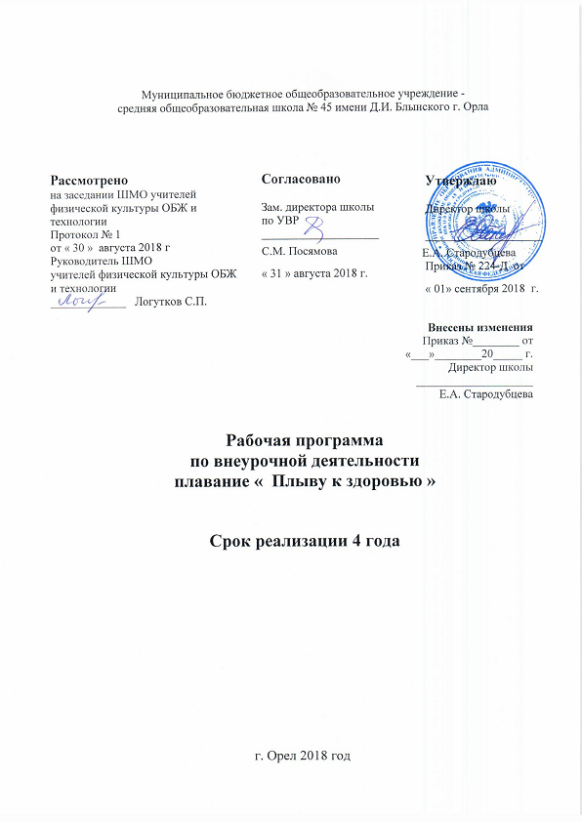

1. Результаты освоения курса внеурочной деятельности по плаванию
Личностными результатами освоения учащимися содержания программы являются следующие умения:
- готовность и способность обучающихся к саморазвитию и самообразованию на основе мотивации к обучению и познанию;
- формирование нравственных чувств и нравственного поведения, осознанного и ответственного отношения к собственным поступкам ( активно включаться в общение и взаимодействие со сверстниками на принципах уважения и доброжелательности, взаимопомощи и сопереживания, проявлять положительные качества личности и управлять своими эмоциями в различных (нестандартных) ситуациях и условиях);
- освоенность социальных норм, правил поведения, ролей и форм социальной жизни в группах и сообществах (проявлять дисциплинированность, трудолюбие и упорство в достижении поставленных целей, оказывать бескорыстную помощь своим сверстникам, находить с ними общий язык и общие интересы).
Ученик получит возможность научиться:
• адекватно оценивать объективную трудность как меру фактического или предполагаемого расхода ресурсов на решение задачи;
• адекватно оценивать свои возможности достижения цели определѐнной сложности в различных сферах самостоятельной деятельности;
• основам саморегуляции эмоциональных состояний;
• адекватно оценивать свои возможности достижения цели определѐнной сложности в различных сферах самостоятельной деятельности.
Метапредметными результатами освоения учащимися содержания программы по плаванию являются следующие умения:
характеризовать явления (действия и поступки), давать им объективную оценку на основе освоенных знаний и имеющегося опыта;
находить ошибки при выполнении учебных заданий, отбирать способы их исправления;
• общаться и взаимодействовать со сверстниками на принципах взаимоуважения и взаимопомощи, дружбы и толерантности;
• обеспечивать защиту и сохранность природы во время активного отдыха и занятий плаванием;
организовывать самостоятельную деятельность с учетом требований ее безопасности, сохранности инвентаря и оборудования, организации места занятий;
• планировать собственную деятельность, распределять нагрузку и отдых в процессе ее выполнения;
• анализировать и объективно оценивать результаты собственного труда, находить возможности и способы их улучшения;
• видеть красоту движений, выделять и обосновывать эстетические признаки в движениях и передвижениях человека;
• оценивать красоту телосложения и осанки, сравнивать их с эталонными образцами;
• управлять эмоциями при общении со сверстниками и взрослыми, сохранять хладнокровие, сдержанность, рассудительность;
• технически правильно выполнять двигательные действия из базовых стилей плавания, использовать их в игровой и соревновательной деятельности.
• планировать занятия плаванием в режиме дня, организовывать отдых и досуг.
Ученик получит возможность научиться:
• учитывать и координировать отличные от собственной позиции других людей в сотрудничестве;
•учитывать разные мнения и интересы и обосновывать собственную позицию; •понимать относительность мнений и подходов к решению проблемы;
Предметными результатами освоения учащимися содержания программы по плаванию являются следующие умения:
• усвоят технику плавания разными стилями ( на груди, на спине).
• излагать факты истории развития плавания, характеризовать роль и значение в жизнедеятельности человека, связь с трудовой деятельностью;
• представлять плавание как средство укрепления здоровья, физического развития и физической подготовки человека;
• измерять (познавать) индивидуальные показатели физического развития (длину и массу тела), развития основных физических качеств;
• организовывать и проводить со сверстниками подвижные игры и элементы соревнований, осуществлять их объективное судейство;
характеризовать физическую нагрузку по показателю частоты пульса, регулировать ее напряженность во время занятий по развитию физических качеств;
в доступной форме объяснять правила (технику) выполнения двигательных действий, анализировать и находить ошибки, эффективно их исправляя.
Ученик получит возможность научиться:
• самостоятельно составлять комплекс упражнений для физической зарядки;
• организовывать и проводить подвижные игры;
• научится сохранять правильную осанку; • учащиеся научатся плавать, используя разные стили, правильно дышать, работать ногами, руками.
Определения уровня достижения планируемых результатов:
1. Уровень сформированности умения плавать на груди , на спине.
2. Умение выполнять задание по инструкции.
3. Умение регулировать физическую нагрузку по показателям своего самочувствия. 4. Проявлять целеустремленность, трудолюбие.
5. Умение работать в группе.
Инструменты оценки эффективности программы
беседа, наблюдение за выполнением тренировочных упражнений, результаты спортивных соревнований.
2.Содержание курса внеурочной деятельности по плаванию
Физическая культура и спорт в России. Физическая культура – составная часть культуры, одно из средств воспитания, укрепления здоровья, всестороннего развития людей. Значение физической культуры для подготовки Российских людей к трудовой деятельности и защите Родины.
Материал программы состоит из следующих разделов:
- основы знаний;
- специальная техническая подготовка;
- общая физическая подготовка
Методика реализации программы
Программа ориентирована на плавательную подготовку учащихся 5-8 классов и рассчитана на проведение занятий 5-6 кл 2часа в неделю, 6-8 классы 1 час в неделю.
Основная форма организации занятий плаванием – урок. Уроки проводятся так же, как и по другим дисциплинам, с использованием фронтального, группового, поточного и других методов, но с учетом специфических условий. Выбор зависит от поставленных задач, подготовки учащихся, их количества в группе (классе), от бассейна, отведенного для занятий.
В процессе обучения выбирают и применяют те средства и методы, с помощью которых можно быстрее и эффективнее решить поставленные задачи.
К предстоящей учебной работе учителю необходимо психологически подготовить учеников, учитывая их интересы и запросы, стимулируя и мотивируя их деятельность.
Урок состоит из трех частей: вводной, основной и заключительной.
Вводная часть проводится на суше и включает объяснение задач, осуществляется организация обучающихся и их функциональная и психологическая подготовка к основной части урока. выполнение знакомых общеразвивающих упражнений и ознакомление на суше с теми элементами техники движений, которые дети затем будут делать в воде. Все это создает благоприятные условия для функционирования сердечно-сосудистой и дыхательной систем организма и подготавливает учеников к выполнению задач основной части урока.
В основной части урока решаются задачи овладения элементами техники плавания. Изучается и совершенствуется техника спортивных способов плавания, стартов и поворотов.
В заключительной части необходимо снизить физическое и эмоциональное напряжение. В конце урока дети спокойно плавают, выполняют дыхательные упражнения. Заканчивается урок подведением итогов, заданием на дом посильных упражнений и организованным уходом.
Таким образом, закрепление и совершенствование техники плавания обеспечивают:
- разнообразие вариантов выполнения упражнений, которое позволяет сохранить интерес к занятиям, что особенно важно в плавании;
·умение применять различные варианты техники плавания в изменяющихся условиях;
· формирование индивидуальной техники плавания в соответствии с особенностями телосложения и уровнем физической подготовленности.
Теоретическая подготовка

Развитие плавания в России. Краткая характеристика плавания как средства физического воспитания. История возникновения плавания и развитие его в России. Чемпионат Росси по плаванию.
Гигиенические знания и навыки. Закаливание. Личная гигиена: уход за кожей, волосами, ногтями, полостью рта. Вред курения. Общий режим дня школьника. Значение правильного режима дня юного спортсмена. Использование естественных факторов природы (солнце, воздух, вода) в целях закаливания организма. Обтирание, обливание и ножные как гигиенические и закаливающие процедуры. Правила купания.
Правила проведения соревнований по плаванию. Места занятий и оборудование. Чаша для плавания, ее протяженность, ширина дорожек.
Дополнительный инвентарь: доски для плавания, ласты, «калабашки».
Основные задачи подготовки:
- укрепление здоровья и закаливание;
- овладение жизненно необходимым навыком плавания;
- обучение основам техники кроль на груди, кроль на спине и широкому кругу двигательных навыков;
- развитие физических качеств (выносливости, быстроты, скорости, силовых и координационных возможностей);
- воспитание морально-этических и волевых качеств
Практическая подготовка
Изучение техники спортивных способов плавания проводится в строгой методической последовательности. Техника изучается раздельно в следующем порядке:
1. Положение тела.
2. Дыхание.
3. Движения ногами.
4. Движения руками.
5. Общее согласование движений.
При этом освоение каждого элемента техники осуществляется в постепенно усложняющихся условиях, предусматривающих в конечном итоге выполнение упражнений в горизонтальном безопорном положении, являющемся рабочей позой пловца.
Каждый элемент техники плавания изучается в следующем порядке:
• ознакомление с движением на суше. - Проводится в общих чертах, без отработки деталей, поскольку условия выполнения одного и того же движения на суше и в воде различны;
• изучение движений в воде с неподвижной опорой. - При изучении движений ногами в качестве опоры используют бортик бассейна; движения руками изучаются, стоя на дне по грудь или по пояс в воде;
• изучение движений в воде с подвижной опорой. - При изучении движений ногами широко применяются плавательные доски; движения руками изучаются во время медленной ходьбы по дну или в положении лежа на воде с поддержкой партнером;
• изучение движений в воде без опоры. - Все упражнения этой группы выполняются в скольжении и плавании.
Последовательное согласование разученных элементов техники и объединение их в целостный способ плавания проводится в следующем порядке:
• движения ногами с дыханием;
• движения руками с дыханием;
• движения ногами и руками с дыханием;
• плавание в полной координации.
Несмотря на изучение техники плавания по частям, на начальном этапе обучения необходимо стремиться к выполнению изучаемого способа плавания в целом - насколько позволяет уровень подготовленности занимающихся.
На этапе закрепления и совершенствования техники плавания рекомендуется метод целостного выполнения техники. С этой целью применяются следующие варианты плавания:
• поочередное проплывание длинных и коротких отрезков (например, плавание вдоль и поперек бассейна);
• проплывание отрезков на наименьшее количество гребков;
• в заданном темпе (например, плавание по элементам и в полной координации; плавание по элементам с поддержкой и без поддержки; плавание с задержкой дыхания и в полной координации).
Таким образом, закрепление и совершенствование техники плавания обеспечивают:
• разнообразие вариантов выполнения упражнений, которое позволяет сохранить интерес к занятиям, что особенно важно в плавании;
• умение применять различные варианты техники плавания в изменяющихся условиях;
• формирование индивидуальной техники плавания в соответствии с особенностями телосложения и уровнем физической подготовленности.
Содержание:
Комплекс общеразвивающих и специальных упражнений пловца. Движения рук и ног при плавании кролем на груди и кролем на спине, движения головой при выполнении вдоха, координация движений руками с дыханием при плавании кролем на груди: стоя на месте и в сочетании с ходьбой, стартового прыжка. Упражнения для освоения с водой.
Техника плавание кролем на груди.
Движения ног: сидя на краю бортика, с опорой руками о бортик бассейна; то же с выполнением выхода в воду. Выдохи в воду с поворотом головы на вдох. Скольжение с доской, без доски, с движением ног. Гребковые движения рук: стоя на дне, в сочетании с ходьбой, без работы ног, с работой ног. Согласование движений рук с дыханием: стоя на дне, в сочетании с ходьбой, с работой ног. Скольжение на груди с движением рук. Проплывание отрезков с задержкой дыхания Плавание с дыханием через 2 гребка, через 3 гребка. Плавание с помощью ног и гребков одной рукой: с различными положениями другой руки, вдох в сторону прижатой руки. Плавание в полной координации.
Техника плавание кролем на спине. Скольжение на спине. Скольжение с последующим движением ног; то же с движением рук плавание с помощью только ног, то же с помощью только рук. проплывание отрезков в полной координации. Старт из воды.
Плавание брассом.
1. Плавание при помощи движений ногами брассом.
2. Скольжение на груди с движениями ногами брассом.
3. Скольжение с гребковыми движениями рук брассом.
4. Движение рук брассом с выдохом в воду.
5. Плавание брассом в полной координации
Техника изучения плавания способом баттерфляй- сочетание техники работы рук и ног с дыханием
Дальнейшее совершенствование техники плавания изученными способами: движения рук, ног, туловища. Плавание в полной координации. Проплывание отрезков 25–50 метров по 4-8 раз, 100 метров по 3-4 раза, 200 метров,300м.
Игры: “Кто быстрее?”, “Волны на море”, “Караси и щуки”, “Насос”, “Пятнашки с поплавками”, “Цапля и лягушки”.
Раздел “Общая физическая подготовка” – развитие основных двигательных качеств: выносливость, скорость, координация. В конце обучения по программе учащиеся должны овладеть спортивными видами плавания, принимать участие в соревновании.

Формы аттестации учащихся
- Входящий контроль включает в себя тестирование(мониторинг), позволяющее сформировать необходимые сведения об уровне подготовки ребёнка
- Промежуточный контроль (соревнование) проводится в середине года, позволяет отследить уровень физической подготовки за пол года.
- Итоговый контроль (соревнование, мониторинг физического развития).

Рекомендуемые контрольные нормативы

 | ЮНОШИ |  |  | ДЕВУШКИ
КЛАСС | 5 | 4 | 3 | 5 | 4 | 3
5 класс | 50м | 25м | 12м | 50м | 25м | 12м
6 класс | 1.00 | 50м | 25м | 1.10 | 50м | 25м
7 класс | 0.50 | 50м | 25м | 1.07 | 50м | 25м
8 класс | 0.47 | 50 м | 25 м | 1,06 | 50 м | 25 м

3. Тематическое планирование
№ | Содержание учебного материала
 |  | 5класс | 6 класс | 7 класс | 8 класс
11. | Теоретическая подготовка:  - правила поведения в бассейне ,гигиена физических упражнений  - влияние физических упражнений на организм человека, техника и терминология плавания | 2 час | 2 час | 1 час  1 час | 1 час  1 час
2. | Практическая подготовка:  1.Общефизическая подготовка на суше:  - СФП  - ОФП  2. Подготовительные упражнения на воде  3. Общая плавательная подготовка на воде:  - кроль на груди  - кроль на спине  - брасс  - баттерфляй  - учебные прыжки в воду  - старты и повороты  - игры  - контрольные испытания | 4 часа  4 часа  12 часов  9 часов  9 часов  6 часов  4 часа  3 часа  11 часов  6 часов  4 часа | 4часа  4 часа  10 часов  9часов  9 часов  6 часов  2 часа  6 часов  8 часов  4 часа  4 часа | 1 часа  1часа  5 часов  4 часов  4 часов  4 часа  4 часов  2 часа  3часа  -  4 часа | 1 часа  1 часа  5 часа  4 часов  4 часов  6 часов  4 часов  2 часа  2 часа  -  4 часа
 | ИТОГО | 68 часов | 68 часов | 34 часа | 34часа

Заявка
участника муниципального этапа Пятого регионального конкурса
программ внеурочной деятельности основного общего образования.

ОУ (полное название)
Контактная информация об ОУ (адрес, контактный телефон, e-mail, ФИО директора)
Номинация, в которой заявлена программа
Название программы внеурочной деятельности
На какой возраст (класс) насчитана программа
Срок реализации программы
Место реализации программы
Сведения об авторе программы (авторском коллективе)
- ФИО (полностью),
- должность в рамках реализации программы,
- контактный телефон,
- e-mail

Дата _______________ Подпись _____________

МП

